ПРОФСОЮЗНЫЙ КОМИТЕТ ОБЯЗАН ЕЖЕГОДНО ОТЧИТЫВАТЬСЯ ПЕРЕД ЧЛЕНАМИ ОРГАНИЗАЦИИ О СВОЕЙ РАБОТЕ

Для чего же нужен Публичный отчет профсоюзной организации? Во-первых, такой отчет нужен как для развития внутри организации, так и для создания положительного имиджа Профсоюза. Именно такая форма отчета может сослужить верную службу первичной профсоюзной организации для завоевания доверия среди членов Профсоюза и коллег, налаживания связей с администрацией (социальным партнером).
Публичный годовой отчет профсоюзной организации – это документ, ёмко и наглядно представляющий деятельность первичной профсоюзной организации в прошедшем году. Он информирует членов Профсоюза, сотрудников, социальных партнеров и общество в целом о том, как профсоюзная организация реализует свои главные цели. Отчет базируется на реальных фактах, и выполняет одновременно докладную, информационную и презентационную функцию.

Публичный отчет профсоюзного комитета призван:
- реализовать норму Устава Профсоюза (ст.14, п.5.9.), предусматривающую ежегодный отчёт выборного профсоюзного органа перед избравшими их организациями Профсоюза;
- Создать условия для ежегодного информирования членов Профсоюза, социальных партнёров и широкой общественности об основных результатах деятельности комитета организации Профсоюза по представительству и защите социально-трудовых прав и профессиональных интересов членов Профсоюза, о развитии социального партнёрства, ходе выполнения коллективных договоров и соглашений и др.
Содержание Публичного отчёта:
* Краткая характеристика организации Профсоюза:
структура, численность, динамика профсоюзного членства за истекший период, работа профкома по вовлечению в Профсоюз;
*Деятельность профсоюзного комитета:
количество и тематика заседаний профкома, рассмотренные за календарный год вопросы на профсоюзных собраниях;
*Выполнение пунктов коллективного договора по итогам года (социальное партнёрство):
совместная работа с работодателями по выполнению КД (как часто проводятся заседания комиссии, проводятся собрания);
порядок согласования с ПК вопросов, связанных с трудовой деятельностью работников (протокол ПК № от);
*Организация работа комиссий профкома;
работа ПК по информированию членов Профсоюза о деятельности профкома и вышестоящих профсоюзных организаций (формы информирования: устные, профсоюзный уголок, страница сайта и т.д.);
проведение проверок деятельности администрации учреждения по соблюдению трудового законодательства (когда и какие проверки проводились);
*Организация проведения культурно-массовых и спортивных мероприятий;
* Работа по улучшению условий труда:
анализ состояния условий труда в учреждении, работа уполномоченных по охране труда, организация проведения проверок, анализ состояния травматизма, заключение и выполнение Соглашений по охране труда, проведение в учреждении специальной оценки условий труда (сколько всего рабочих мест в учреждении, для скольких проведена специальная оценка условий труда), организация проведения медосмотров в учреждении, уровень обеспечения СИЗ, выплаты и льготы за работу во вредных условиях труда, проведение Всемирного дня охраны труда, проведение Дней охраны труда;
*Работа с молодыми специалистами:
развитие наставничества (роль ПК), соблюдение интересов молодых специалистов (в соответствии с коллективным договором), вовлечение в профсоюзную жизнь, соблюдение интересов студентов-заочников и т.д.;
*Инновационные формы работы (КПК, НПФ «Образование и наука» и как участвует организация в них);
*Организация оздоровления работников и членов их семей;
* Участие в профсоюзных акциях (если были);
*Работа с заявлениями членов Профсоюза (по каким вопросам и как решались);
*Использование средства профсоюзной организации (оказание материальной помощи, культурно-массовая работа, информационная работа…);
2. Общие выводы по работе за год.

Если хотите, чтобы ваши коллеги, социальные партнеры относились к Профсоюзу серьёзно и с уважением – публично отчитайтесь за проделанную за год работу!
На нынешнем этапе развития именно прозрачность, честность и профессионализм становятся важнейшими факторами успешного функционирования организации.
Таким образом, годовой Публичный отчет – это своего рода «знак качества» для уважающей себя организации.

ПРОФСОЮЗ РАБОТНИКОВ НАРОДНОГО ОБРАЗОВАНИЯ И НАУКИ РФ
(общероссийский профсоюз образования)
КРАСНОДАРСКАЯ КРАЕВАЯ ОРГАНИЗАЦИЯ
СОЧИНСКАЯ ГОРОДСКАЯ ОРГАНИЗАЦИЯ
первичная профсоюзная организация
МДОУ № 93

ПУБЛИЧНЫЙ ОТЧЕТ

Первичная профсоюзная организация МДОБУ детский сад №93 существует с 1965 года, председателем профкома является Бродникова Жанна Андреевна.
На 30 декабря 2016 года в профсоюзе состоит 37 человек, в том числе 4 человека находятся в декретном отпуске, это составляет 100 % от общего числа работников детского сада. Профсоюз МДОБУ детский сад №93 действует на основании Устава Профсоюза работников народного образования и науки РФ и Положения о первичной организации Профсоюза работников народного образования РФ. Работа на протяжении всего времени ведётся согласно годовому плану, утверждённому на заседании профкома.
В 2016 году проведено 15 заседания профкома, с приглашением на некоторые заведующего МДОБУ детский сад №93 Красовской О.В. Тематика заседаний профкома была разнообразной и зависела от поступающих вопросов и заявлений, как от членов профсоюза, так и от вышестоящих инстанций.
В нашей профсоюзной организации действуют органы управления - это различные комиссии:
- по охране труда;
- по регулированию трудовых отношений;
- ревизионная;
- по культурно-массовой работе
О работе нашей первичной организации всегда можно увидеть на нашем стенде «НАШ ПРОФСОЮЗ». Он знакомит членов профсоюза и остальных сотрудников МДОУ детский сад №93 с отдельными сторонами жизни и деятельности профсоюзной организации.
Профком МДОБУ детский сад №93 проводит большую работу по сохранению профсоюзного членства и вовлечению в Профсоюз новых членов. Поэтому у нас 100% членство.
Благодаря сотрудничеству профкома с администрацией детского сада, в нашем учреждении действуют социально-трудовые гарантии для студентов - заочников, - им предоставляется учебный оплачиваемый отпуск для прохождения промежуточной аттестации и для сдачи итоговых государственных экзаменов, а также Коллективным договором предусмотрено направление работников на курсы повышения квалификации с сохранением среднего заработка.
Мы всегда принимаем участие в распределение учебной нагрузки, в тарификации, в решении вопросов установления компенсационных и стимулирующих выплат, в аттестации на соответствие занимаемой должности и заявленной квалификационной категории. Согласование графиков работы и отпусков, заключение соглашения по охране труда и отчеты работодателя по его выполнению, состояние травматизма и заболеваемости.
В марте 2016 года по линии горкома профсоюзов работников народного образования в нашем детском саду прошла проверка соблюдения трудового законодательства РФ, в ходе которой не было выявлено грубых нарушений; небольшие недоработки со стороны заведующего МДОБУ детский сад №93 были устранены в течение 2-х недель и проконтролированы председателем профкома.
Наша профсоюзная организация принимает участие в защите социально-трудовых прав работников образования. Также профсоюзная организация оказывает материальную помощь по заявлениям нуждающимся членам профсоюза.
Доброй традицией становится поздравления работников с профессиональными и календарными праздниками, с юбилейными датами. В такие дни для каждого находятся доброе слово и материальная поддержка.
Особое внимание профкома МДОБУ детский сад №93 было уделено Дню Воспитателя и Дню матери. Для педагогов и сотрудников был организован праздничный концерт. В этот день каждая женщина получила заряд положительных эмоций. Не были оставлены без внимания и ветераны педагогического труда, им были предоставлены билеты в театр. Профсоюзный комитет активно участвовал в организации и проведении Новогоднего вечера для сотрудников и их детей, а также чествовании юбиляров.

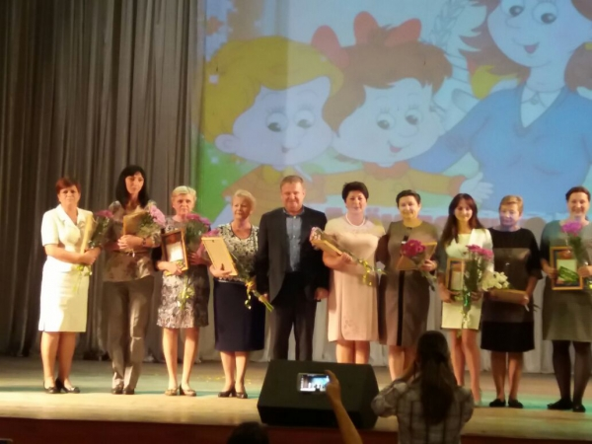
Поздравление воспитателя МДОБУ детский сад №93 Луциной Е.В.
с днем дошкольного работника Мэром города Сочи

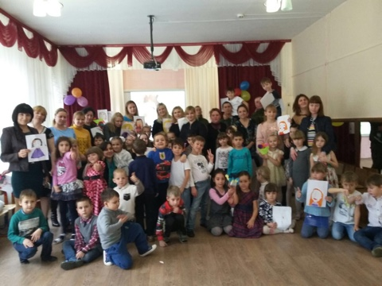
День Матери в МДОБУ детский сад №93 в 2016 года

У профсоюзного комитета и его комиссиям есть над чем работать. В перспективе – новые проекты по мотивации вступления в профсоюз, по организации культурно-массовой и спортивно-оздоровительной работы, по развитию информационной политики и социального партнерства на всех уровнях, постараться еще активнее заявить о себе, о роли первичной организации в жизни МДОБУ. Главными направлениями в этой работе остаются: защита прав и интересов работников учреждения, соблюдение законности, повышение ответственности за результаты своего личного труда и работы коллектива в целом.

Председатель ПК Ж.А.Бродникова

